Miércoles
28
de junio

1° de Secundaria
Tecnología

El desarrollo de nuestro proceso técnico

Aprendizaje esperado: reconocer los distintos tipos de servicios y definir el contexto de globalización en la actualidad.

Énfasis: aplicar las técnicas que son parte del proceso técnico artesanal como parte del proyecto tecnológico.

¿Qué vamos a aprender?

Recuerda tener preparado:

1. Cuaderno
2. Lápiz o bolígrafo

Ten a la mano tu proyecto tecnológico, toma apuntes, registra a lo largo de la sesión todas tus dudas y hallazgos. Luego habrá oportunidad de compartir con tu profesora o profesor de tecnología.

En esta sesión, realizarás el paso 3 trazado y el paso 4 corte de las piezas para tu producto técnico artesanal, de acuerdo con la planeación desarrollada.

¿Qué hacemos?

Recuerda que el problema es:

Alimentar a los perros en situación de abandono para que no dispersen la basura en los espacios públicos.

A través de:
Un dispensador de alimentos condicionado para perros en situación de abandono.

El proyecto tecnológico se nombró “Pisa y come”

Hasta el momento se ha realizado:

1.- La valoración de costos y la adquisición de los materiales necesarios para construir el dispensador.

Y el paso 2.- La imagen gráfica del producto, ¿lo recuerdas?

Observa el avance en el siguiente cuadro:

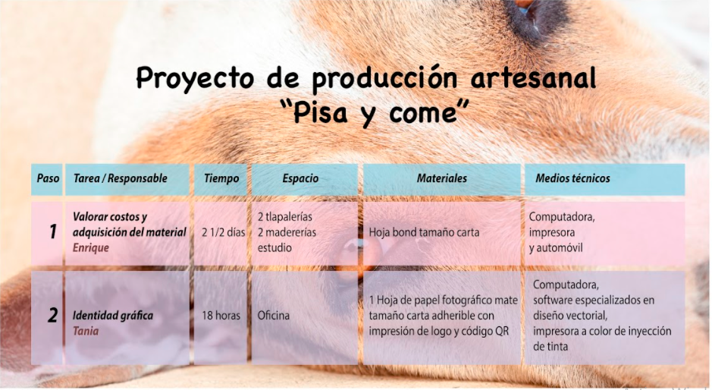

Ahora, siguiendo el cronograma del proyecto tecnológico, realizarás el paso 3 que es el trazado de las piezas.

Para realizar este paso es necesario tener a la mano tu plano explosionado para poder saber las medidas de las piezas a trazar.

Antes de trazar las piezas de tu proyecto tecnológico, observa el siguiente video en el que se explicarán algunas técnicas y uso de herramientas empleadas en los énfasis de diseño industrial y diseño arquitectónico.

- Herramientas empleadas
https://youtu.be/_KXql56G624
(del min. 4.12 al 7.31)

Gracias al Arquitecto Cristian Silva Casarrubias por mostrar algunas de las acciones que puedes llevar a cabo al momento de realizar trazos.

Para entender las acciones que lleva a cabo y los elementos que consideras y que son necesarios para esta tarea, observa el vídeo que se preparó.

- Elementos que son necesarios
https://youtu.be/_KXql56G624
(del min. 8.15 al 10.24)

Habría que tener mucha concentración en el trazado de las piezas, ya que, de hacerlo de manera errónea al cortar, las piezas no se podrían ensamblar de la forma adecuada, además de que tendrías material desperdiciado.

Las gafas y bata son tan importantes cuando realizas un trabajo manual para el cuidado de tu integridad física y la de tus compañeros, TR-06 te explicará más a detalle el equipo de protección.

- Protección
https://youtu.be/_KXql56G624
(del min. 12.02 al 13.55)

No debes olvidar nunca estas recomendaciones que viste, aunque el proyecto que realices sea pequeño o grande, el equipo de protección es indispensable.

Adicional a las medidas de seguridad, no olvides contar con la supervisión de un adulto, para evitar riesgos innecesarios.

Ahora que ya tienes las recomendaciones para realizar tus cortes con seguridad, realiza algunos.

Observa el trabajo de la maestra Teresa, que te dará una idea de cómo realizarlo.

- Video Maestra Teresa
https://youtu.be/_KXql56G624
(del min. 17.12 al 20.19)

Si no tienes alguna de las herramientas, la puedes sustituir, por ejemplo, si no tienes caladora puede ser serrucho o segueta, que son dos herramientas mecánicas de fácil uso y se puedes conseguir con cierta facilidad.

Es importante recordarte que debes trabajar bajo la supervisión de una persona adulta.

Recuerda que trabajar con ayuda de un adulto es algo imprescindible, pues hay actividades que requieren de cierta precisión, como los cortes, y más si se emplea algún tipo de máquina.

Recuerda nunca perder de vista tu objetivo, que es atender la problemática planteada.

La recomendación lectora de esta sesión es “Perro apestoso” del autor Nicolas Gutman

En este libro descubrirás que un amigo vive en un cubo de basura y huele mal, está lleno de pulgas y su pelo está muy descuidado pareciendo a una alfombra vieja, por si fuera poco, este amiguito también necesita mucha paciencia porque es un poco bobo.

Sin embargo, tiene un corazón muy grande, tiene mucho amor para dar, es puro optimismo y alegría, el protagonista de este libro decide dar la vuelta al mundo y buscar un dueño que lo ame y lo cuide y en esta búsqueda le esperan miles de líos y aventuras. Conocerá a una niña encantadora y entenderá el significado de tener alguien que se preocupe por él, brindando una amistad y una familia que lo adopte, este es un libro que adorarás.

Te invito a que leas todas las aventuras que este “Perro apestoso” logra superar para encontrar una familia.

Es una lectura que hará reflexionar sobre el amor incondicional que los perros demuestran a todos los seres humanos y es un grito desesperado para que cuides de ellos.

El reto de hoy:

Observa los temas que reforzaste.

- En esta sesión realizaste el paso 3 trazado y el paso 4 corte de las piezas para el producto técnico artesanal, de acuerdo con la planeación desarrollada.

En la siguiente sesión seguirás avanzando con el paso 5 Ensamble de tu proyecto artesanal, prepara todo tu material como lo muestra el siguiente cuadro.
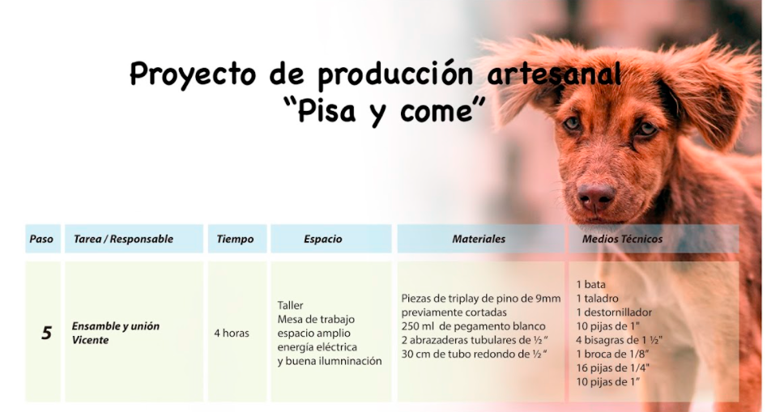

¡Buen trabajo!

Gracias por tu esfuerzo.

*Este material es elaborado por la Secretaría de Educación Pública y actualizado por la Subsecretaría de Educación Básica, a través de la Estrategia Aprende en Casa*

Para saber más:
Lecturas
https://libros.conaliteg.gob.mx/secundaria.html

